

1. **Принципы программирования устройств с низким энергопотреблением (и их использование в коде ЛР2)**

Микроконтроллер поддерживает 7 режимов пониженного энергопотребления: LPM0 – LPM4, LPM3.5, LPM4.5. Режимы LPM0 – LPM4 конфигурируются битами CPUOFF, OSCOFF, SCG0, SCG1 регистра состояния микроконтроллера SR:

бит 4 – CPUOFF. Установка бита отключает процессор микроконтроллера;

бит 5 – OSCOFF. Установка бита отключает генератор частот, если только он не используется для формирования тактовой частоты MCLK или SMCLK;

биты 6, 7 – SCG0, SCG1 — отключение системного тактового генератора 0 (1), какого именно, зависит от серии устройства, например FLL или DCO.

* Максимально длительное время нахождения в режимах пониженного энергопотребления
* Использование прерываний для управления ходом выполнения программ и «пробуждения» контроллера
* Включение периферии только по мере необходимости
* Использование вместо программно реализуемых функций встроенные периферийные модули с низким энергопотреблением
* Использование вычисляемых переходов и быстрых табличных вычислений вместо опроса флагов и длительных программных вычислений
* Избегать частых вызовов подпрограмм, чтобы снизить накладные расходы
* Использовать однотактные регистры ЦПУ в длинных процедурах
* Отключать неиспользуемые сегменты памяти

1. **Тактирование (внутренние генераторы и кварцевые резонаторы и условия их работы, работа управляемого цифрового генератора и блока автоподстройки частоты, синхросигналы и их назначение)**

В микроконтроллере MSP430F5529 имеются следующие источники синхросигналов:

− внутренний генератор низкой частоты со сверхмалым потреблением (VLO), около 9,4 КГц;

− внутренний низкочастотный генератор (REFO), 32 Кгц;

− 32 КГц кварцевый генератор (XT1 LF);

− интегрированный внутренний цифровой управляемый генератор (DCO), стабилизируется с помощью цифровой автоподстройки частоты (FLL – frequency locked loop);

− высокочастотный кварцевый генератор (XT2) 4 – 32 МГц. На плате используется резонатор 4 МГц.

Три синхросигнала выбираются из этих источников:

− вспомогательная тактовая частота (ACLK);

− главная частота (MCLK), используется для тактирования процессора;

− SMCLK (Sub-Main), используется для тактирования периферии;

− буферный выход частоты ACLK/n (n = 1, 2, 4, 8, 16, 32).

При переключении MCLK или CLK с одного источника на другой, момент переключения синхронизируется для избегания возникновения гонок.

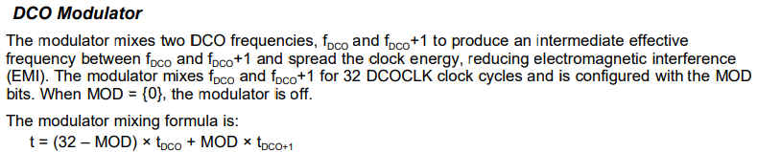

Для управления блоком частот используются регистры UCSCTL0 – UCSCTL8 (адреса соответственно 0160h, 0162h, … , 0170h).

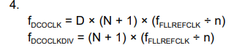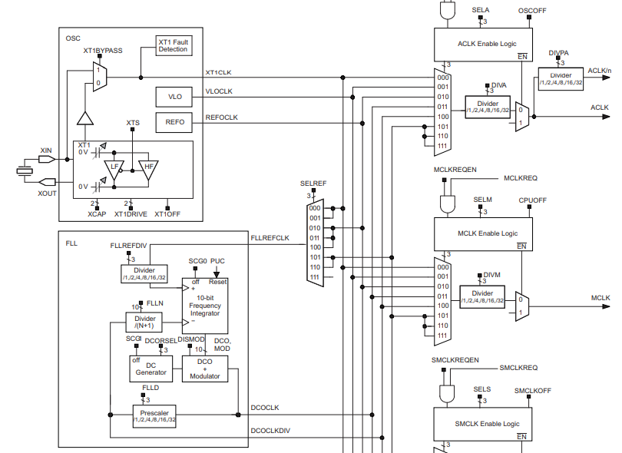

1. **Режимы пониженного энергопотребления (характеристика режимов, условия входа/выхода)**

Уровень питания определяется битами PMMCOREV.

SVS относится к супервизору, SVM – к монитору, H – контроль сигнала на высокой стороне (на входе), L – контроль сигнала на низкой стороне (на выходе). Супервизор имеет петлю гистерезиса: при пороге SVSIT- устанавливается соответствующий флаг прерывания и генерируется сигнал сброса, а при пороге SVSIT+ этот режим 4 заканчивается, причем второй порог выше первого. Порог для монитора один, при напряжении питания меньше порогового устанавливается соответствующий флаг.

Типовые уровни напряжения порога SVSH_IT- равны 1,68; 1,88; 2,08; 2,18 В (для значений от 00 до 11 поля SVSHRVL) и порога SVSH_IT+ 1,74; 1,94; 2,14; 2,30; 2,40; 2,70; 3,10; 3,10 В (для значений от 000 до 111 поля SVSMHRRL).

При увеличении уровня напряжения необходимо выполнить следующую последовательность действий

1. Устанавливаются новые уровни SVMH, SVSH, чтобы убедиться, что входное напряжение DVCC выше планируемого Vcore. Установить новый уровень SVML, дождаться установки флага SVSMLDLYIFG.

2. Установить PMMCOREV для определения нового уровня Vcore.

3. Дождаться установки флага SVMLVLRIFG.

4. Установить новый уровень SVSL. При снижении уровня напряжения необходимо выполнить следующее:

5. Устанавливаются SVML, SVSL для нового уровня и ожидается установка флага SVSMLDLYIFG.

6. Программируем новый уровень Vcore, задав PMMCOREV.

Для управления подсистемой питания используются регистры: PMMCTL0 (0120h) - управление PMM; PMMCTL1 (0122h) - управление PMM; SVSMHCTL (0124h) - управление SVS, SVM на входе; SVSMLCTL (0126h) - управление SVS, SVM на выходе; PMMIFG (012Ch) - флаги прерываний; PMMIE (012Eh) - разрешение прерываний; PM5CTL0 (0130h) - управление режимом LPMx.5.